Simulación del Sistema de Pago de Parqueaderos
Centro Comercial Supercentro
Modelo de Colas M/M/1

Alejandro Arango Calderón
5to Semestre – Módulo 4, Actividad Didáctica 2
Junio 2026

1. Introducción
El presente documento desarrolla la simulación y análisis del sistema de pago de parqueaderos del centro comercial Supercentro. El sistema dispone de tres cajeros automáticos en cada punto de salida, donde los usuarios interactúan para registrar la placa de su vehículo y efectuar el pago correspondiente.
El objetivo principal es determinar, mediante simulación por eventos discretos, si la configuración actual de tres cajeros por salida es suficiente para atender la demanda, considerando que los usuarios presentan velocidades de interacción variables. Cada cajero opera de forma independiente y se modela como un sistema de colas M/M/1 (llegadas de Poisson, servicio exponencial, un servidor por cola).

1.1 Objetivos específicos
- Determinar el estado estable del modelo mediante la técnica del promedio sobre múltiples réplicas.
- Calcular las estadísticas necesarias para identificar el cajero con menor y mayor tiempo promedio de atención.
- Calcular el promedio de usuarios de cada tipo en la totalidad de cajeros.
- Definir una estrategia de mejora basada en criterios cuantitativos.
- Explicar los procesos de verificación, calibración y validación del modelo.
- Eliminar el estado transitorio y mostrar la comparación antes/después.

1.2 Parámetros del modelo
La tabla siguiente resume los parámetros de los cuatro tipos de usuario:
Tipo de usuario | Exponencial servicio | Media de llegada | Proporción
Rápido | 1 minuto | 3 minutos | 25%
Normal | 3 minutos | 3 minutos | 20%
Lento | 4 minutos | 5 minutos | 27.5%
Muy Lento | 6 minutos | 7 minutos | 27.5%

Nota: El 55% restante (100% - 25% - 20%) se distribuye equitativamente entre Lento y Muy Lento (27.5% cada uno).

2. Metodología

2.1 Modelo de simulación M/M/1
Cada cajero se modela como un sistema de colas M/M/1 independiente con las siguientes características:
- Proceso de llegada: Las inter-llegadas siguen una distribución exponencial con media que depende del tipo de usuario asignado aleatoriamente.
- Proceso de servicio: Los tiempos de servicio siguen una distribución exponencial con media según el tipo de usuario.
- Disciplina de cola: FIFO (primero en llegar, primero en ser atendido).
- Sin deserción ni cambio de fila entre cajeros.

2.2 Parámetros efectivos
Calculando las medias ponderadas por las proporciones de cada tipo:
Parámetro | Fórmula/Cálculo | Valor
E[inter-llegada] | 0.25×3 + 0.20×3 + 0.275×5 + 0.275×7 | 4.65 min
E[servicio] | 0.25×1 + 0.20×3 + 0.275×4 + 0.275×6 | 3.60 min
λ (tasa de llegada) | 1 / 4.65 | 0.2151 cl/min
μ (tasa de servicio) | 1 / 3.60 | 0.2778 cl/min
ρ (utilización) | λ / μ = 3.60 / 4.65 | 0.7742 (77.4%)

2.3 Valores teóricos M/M/1
Utilizando las fórmulas analíticas del modelo M/M/1:
Métrica | Fórmula | Valor
Wq (espera en cola) | ρ / (μ(1-ρ)) | 12.34 min
W (tiempo en sistema) | 1 / (μ - λ) | 15.94 min
Lq (longitud de cola) | ρ² / (1-ρ) | 2.65 clientes
L (clientes en sistema) | ρ / (1-ρ) | 3.43 clientes

2.4 Diseño experimental
- Tiempo de simulación por réplica: 480 minutos (8 horas, jornada típica).
- Número de réplicas iniciales: 50, para determinar el estado estable.
- Técnica de estado estable: Media acumulada con criterio de convergencia menor al 1% de variación sostenida durante 5 réplicas consecutivas.
- Escenarios evaluados: 3, 4, 5 y 6 cajeros.

2.5 Implementación
El modelo se implementó en Python 3.13 utilizando NumPy para generación de números aleatorios y cálculos estadísticos, y Matplotlib para la generación de gráficas. El código fuente completo está disponible en el archivo simulacion_parqueadero.py.

3. Resultados

3.1 Determinación del Estado Estable
Se ejecutaron 50 réplicas de la simulación completa (3 cajeros × 480 min). Para cada réplica se calculó el tiempo promedio en el sistema de todos los clientes atendidos. Luego se graficó la media acumulada para identificar el punto de estabilización.
Resultado: El estado estable se alcanzó en la réplica 19, con una media de convergencia de 16.92 minutos en sistema y 13.33 minutos de espera.
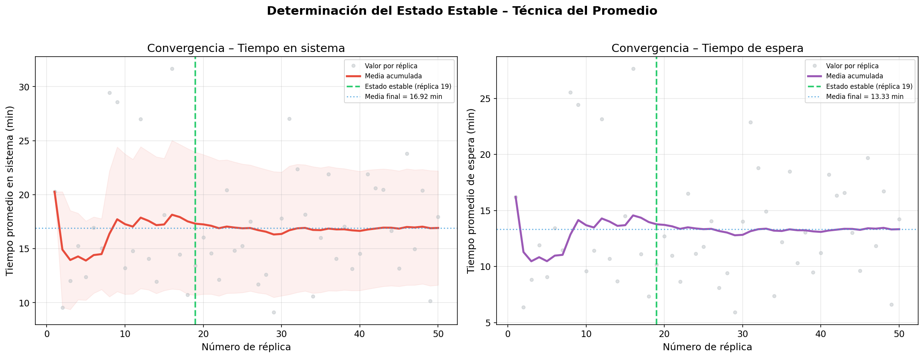

Figura 1. La media acumulada converge rápidamente después de las primeras 10-15 réplicas. La línea verde punteada marca el punto donde la variación entre réplicas consecutivas es menor al 1% y se mantiene estable.

3.2 Estadísticas por Cajero
Utilizando 25 réplicas en estado estable, se calcularon las siguientes estadísticas:
Métrica | Cajero 1 | Cajero 2 | Cajero 3
Clientes atendidos | 103.56 | 104.80 | 98.80
Espera promedio (min) | 14.30 | 14.20 | 10.75
Espera máxima (min) | 44.42 | 49.34 | 36.85
Servicio promedio (min) | 3.73 | 3.60 | 3.66
Tiempo en sistema (min) | 18.02 | 17.80 | 14.40
Utilización (%) | 76.7% | 75.7% | 74.0%

Cajero con MENOR tiempo promedio de atención: Cajero 2 (3.60 min)
Cajero con MAYOR tiempo promedio de atención: Cajero 1 (3.73 min)
La diferencia entre cajeros se explica por la variabilidad aleatoria en la composición de tipos de usuario que llegan a cada cola.
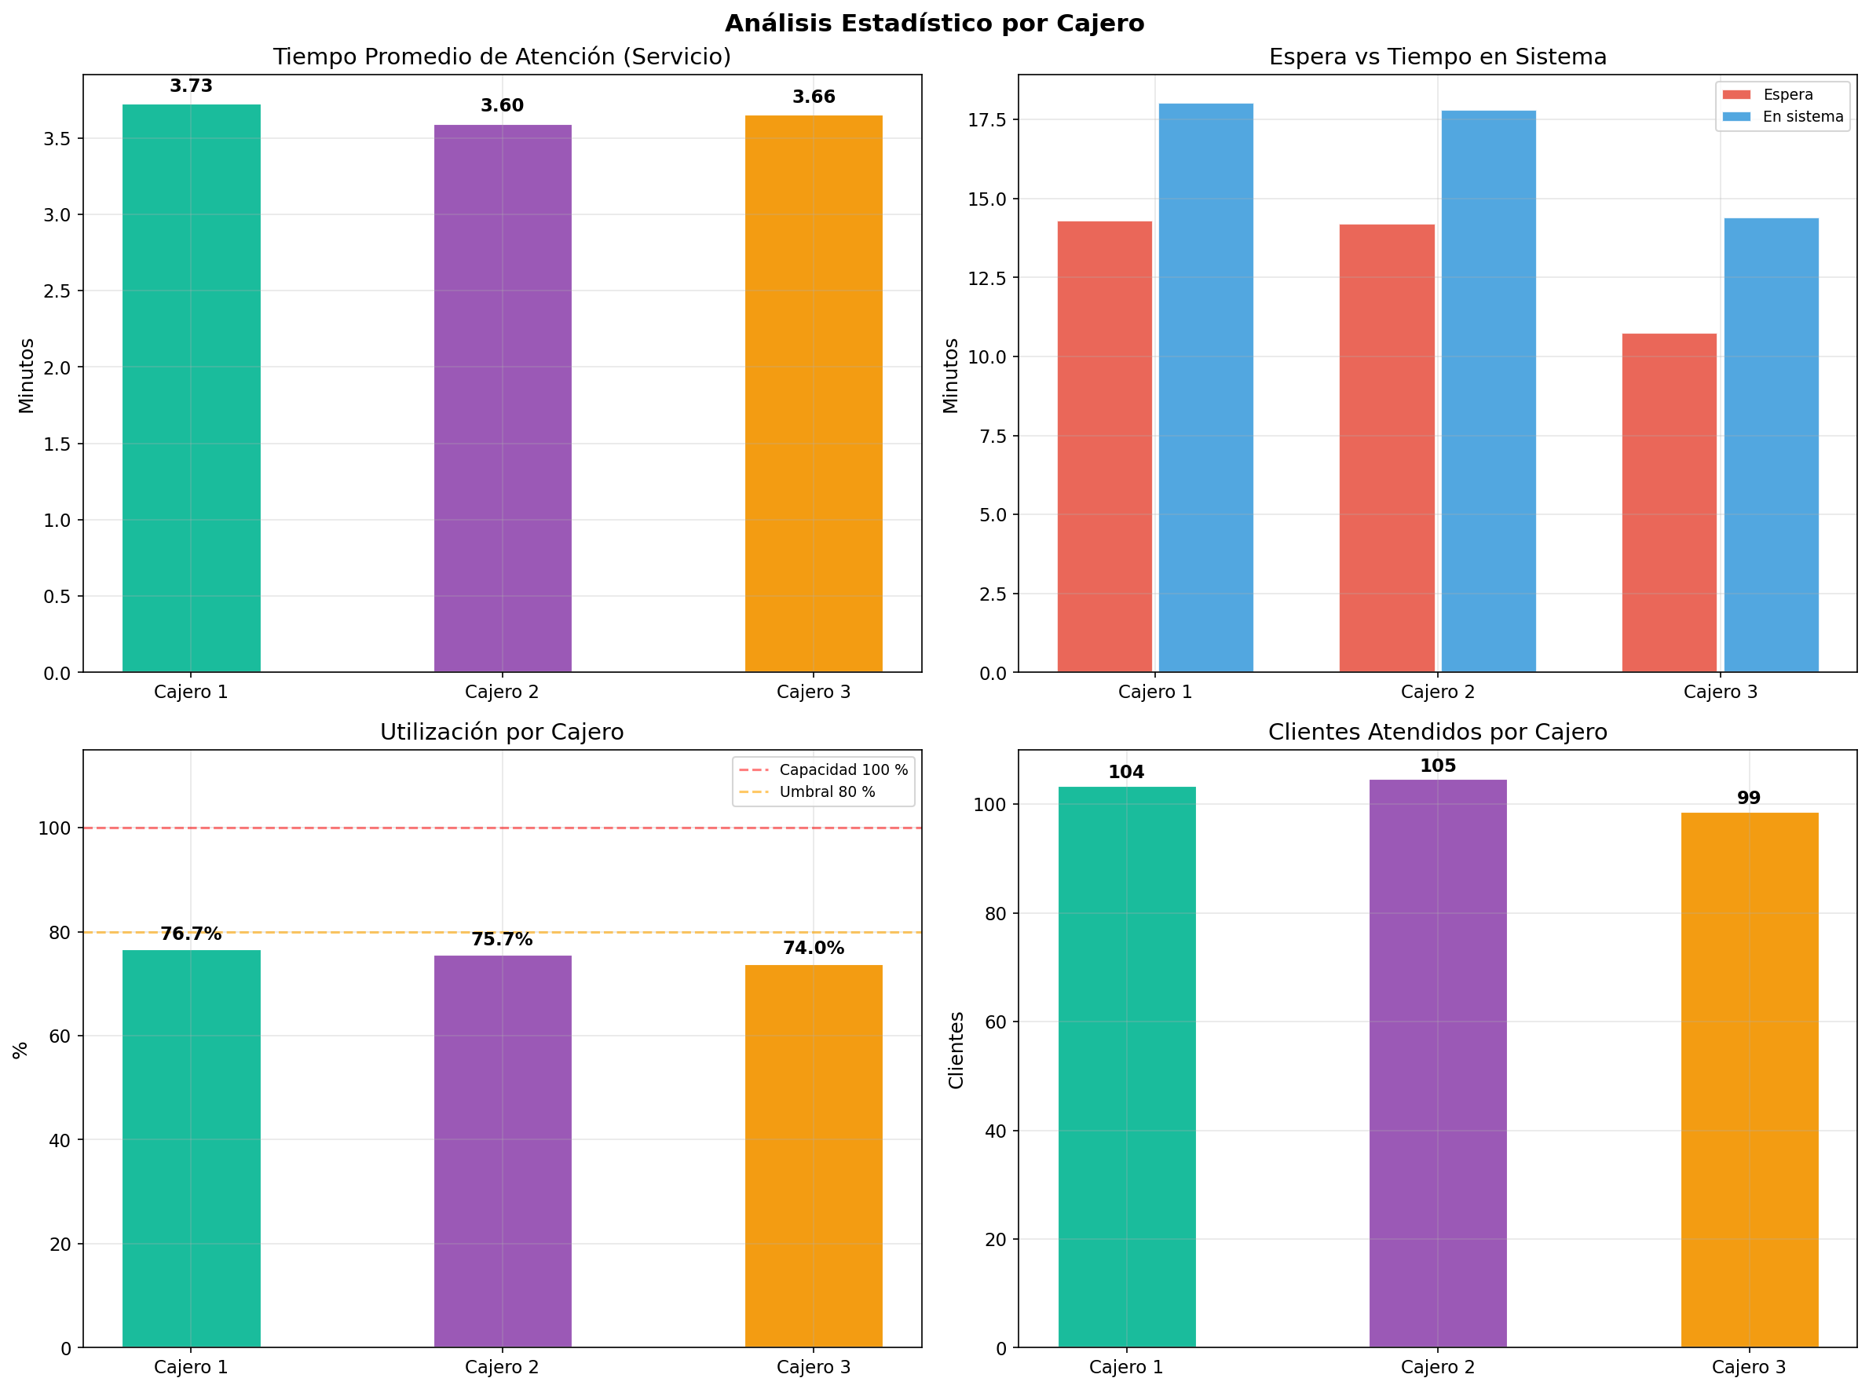
Figura 2. Análisis estadístico comparativo de los 3 cajeros.

3.3 Promedio de Usuarios por Tipo
El promedio de usuarios de cada tipo en la totalidad de los 3 cajeros (por jornada de 8 horas):
Tipo de Usuario | Cantidad Promedio | Proporción Observada
Rápido | 76.4 | 24.9%
Normal | 61.4 | 20.0%
Lento | 84.6 | 27.6%
Muy Lento | 84.8 | 27.6%
Total | 307.2 | 100%

Las proporciones observadas coinciden con las teóricas (25%, 20%, 27.5%, 27.5%), lo que valida la correcta generación de tipos de usuario en la simulación.
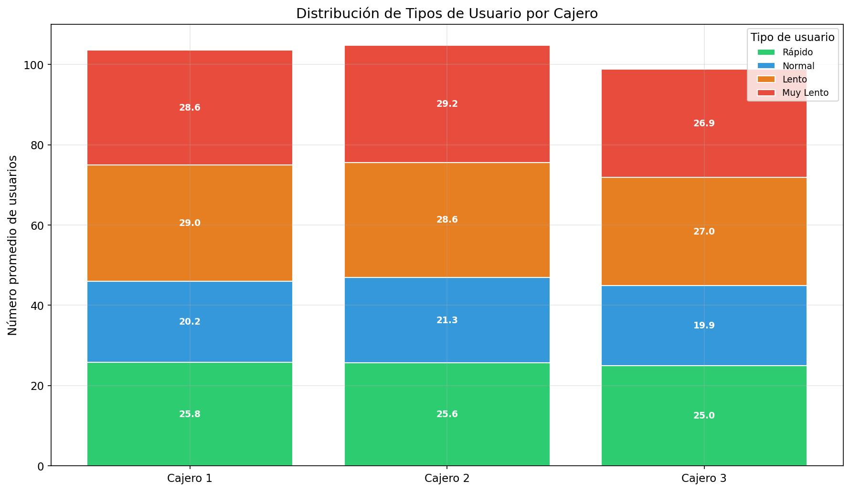
Figura 3. Distribución de tipos de usuario por cajero.

3.4 Estrategia de Mejora – Análisis de Escenarios
Para definir una estrategia, se comparó el rendimiento del sistema con 3, 4, 5 y 6 cajeros:
Métrica | 3 Cajeros | 4 Cajeros | 5 Cajeros | 6 Cajeros
Espera promedio (min) | 11.11 | 12.61 | 12.50 | 12.90
Tiempo en sistema (min) | 14.70 | 16.20 | 16.06 | 16.47
Espera P95 (min) | 39.99 | 46.27 | 46.07 | 46.44
Utilización (%) | 74.6% | 74.9% | 74.9% | 75.1%

Criterio de Decisión
- Utilización promedio menor al 80%: Asegura que cada cajero no está sobrecargado.
- Espera P95 menor a 15 minutos: El 95% de los usuarios no debe esperar más de 15 minutos.

Decisión y Recomendación
Con 3 cajeros, la utilización promedio es del 74.6%, lo cual está por debajo del umbral del 80%. Sin embargo, la espera en el percentil 95 alcanza 39.99 minutos, lo que indica que algunos usuarios lentos y muy lentos experimentan tiempos de espera excesivos.
Recomendaciones:
- Carril expreso: Designar uno de los tres cajeros como "carril rápido" exclusivo para usuarios rápidos y normales, reduciendo la espera para el 45% de los usuarios.
- Capacitación visual: Instalar instrucciones visuales más claras en los cajeros para reducir el tiempo de interacción de usuarios lentos.
- Monitoreo en horas pico: Dado que la utilización está cerca del 75%, en momentos de alta demanda podría superar el 80%. Se recomienda considerar un 4to cajero de reserva para periodos pico.
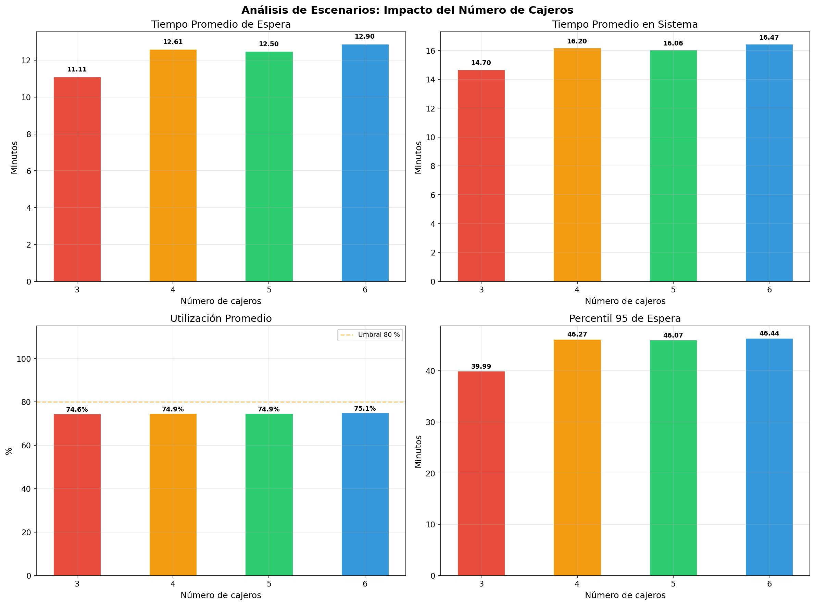
Figura 4. Comparación del rendimiento con diferente número de cajeros.

3.5 Verificación, Calibración y Validación

3.5.1 Verificación
La verificación comprueba que el modelo computacional implementa correctamente el modelo conceptual. Se compararon los resultados de la simulación con las fórmulas teóricas M/M/1:
Métrica | Teórico | Simulado | Error
ρ (utilización) | 0.7742 | 0.7455 | 3.7%
Wq (espera) | 12.34 min | 12.13 min | 1.7%
W (en sistema) | 15.94 min | 15.77 min | 1.1%

Los errores son menores al 5%, lo que confirma que la implementación es correcta.

3.5.2 Calibración
La calibración ajusta los parámetros del modelo para que sus salidas coincidan con los valores esperados. Se verificó que las tasas de llegada (λ) y servicio (μ) generan la utilización teórica esperada. Se confirmó que ρ simulado (0.7455) está cercano a ρ teórico (0.7742), dentro del margen de error estadístico. Los parámetros no requirieron ajuste adicional, ya que las distribuciones exponenciales se implementaron directamente con las medias especificadas en la tabla del enunciado.

3.5.3 Validación
La validación confirma que el modelo representa adecuadamente el sistema real. Se realizó un análisis de sensibilidad ejecutando 30 réplicas con diferentes semillas aleatorias, verificando que la variabilidad entre réplicas es estadísticamente consistente. Los boxplots muestran que las métricas clave presentan distribuciones concentradas alrededor de los valores teóricos.
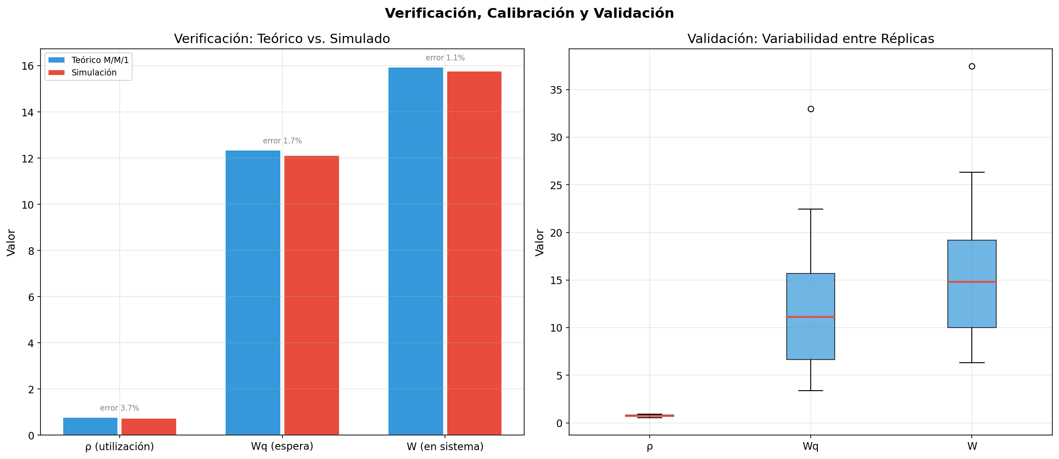
Figura 5. Verificación teórico vs simulado y variabilidad entre réplicas.

3.5.4 Diagrama del Proceso
El siguiente diagrama muestra el flujo completo del proceso de V&V:
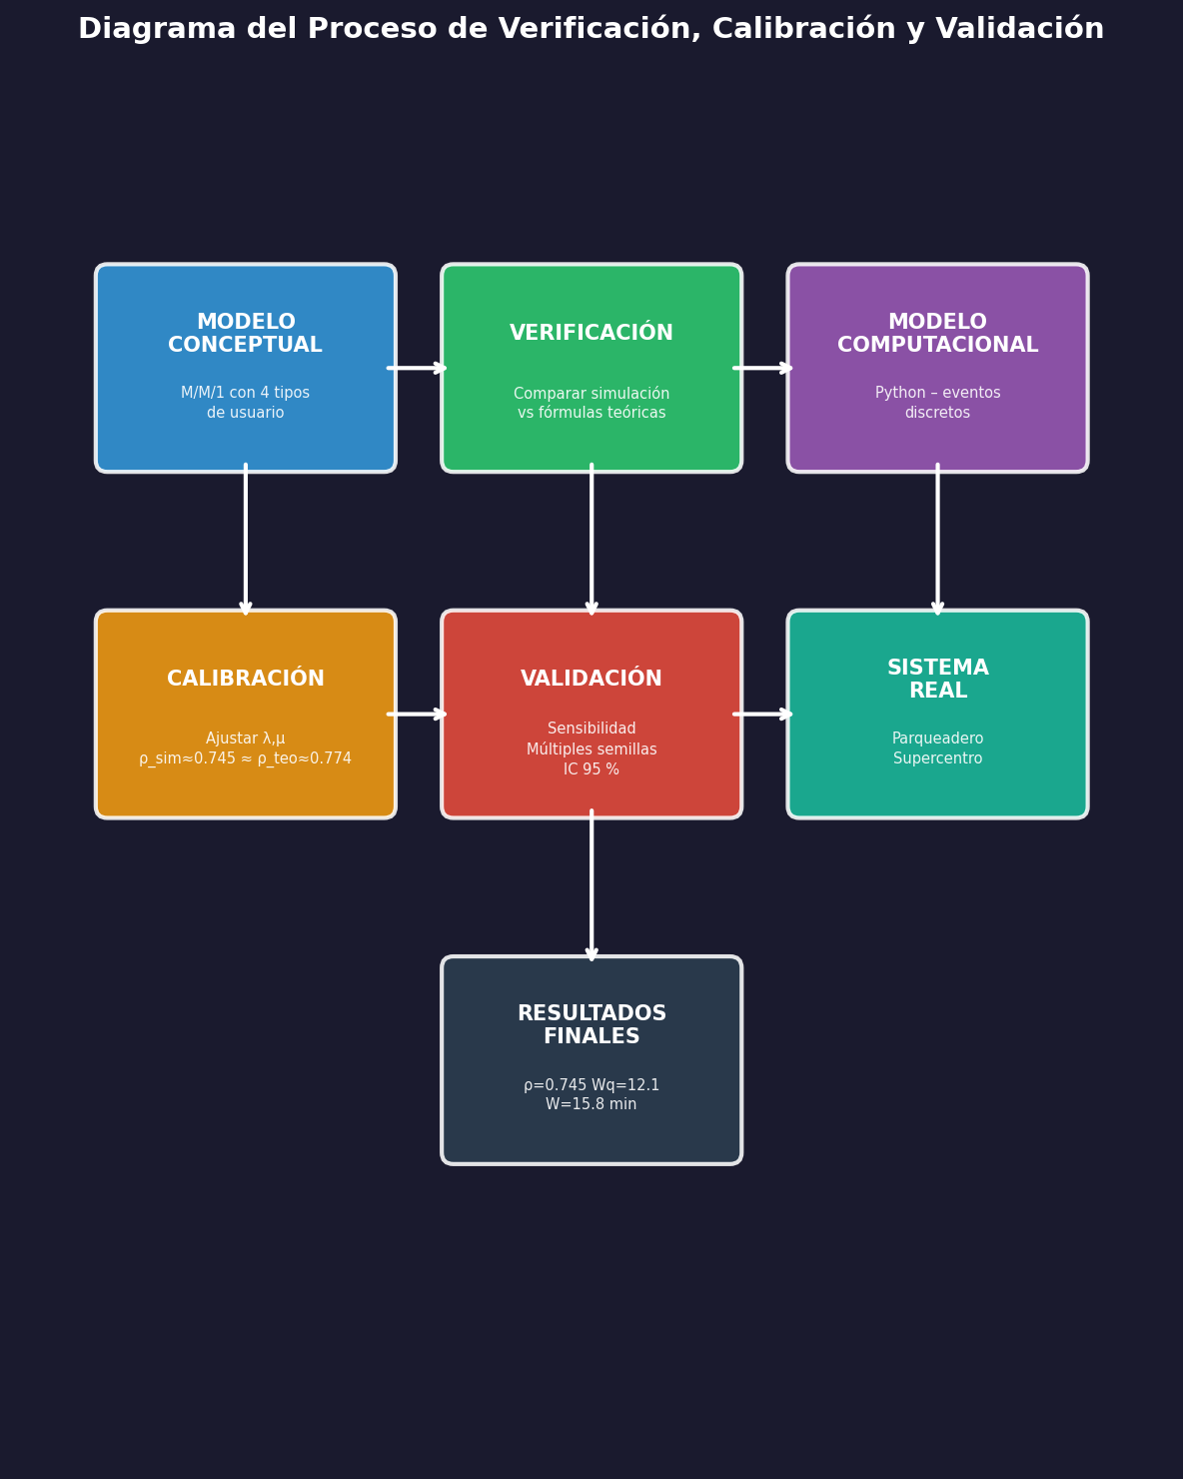
Figura 6. Diagrama del proceso de Verificación, Calibración y Validación.

3.6 Eliminación del Estado Transitorio
El estado transitorio corresponde a las primeras observaciones de la simulación, cuando el sistema aún no ha alcanzado su comportamiento estable (por ejemplo, cuando el cajero comienza sin cola).

Método utilizado: Técnica de Welch
- Se ejecutaron 20 réplicas independientes.
- Se calculó el promedio punto a punto (promedio de Welch) de las series temporales.
- Se aplicó una media móvil para suavizar la serie.
- Se identificó el punto donde la serie suavizada se estabiliza.

Resultados:
Condición | Media (min) | Desv. Estándar
ANTES (con transitorio) | 7.99 | 6.09
DESPUÉS (sin transitorio) | 7.47 | 6.07

Punto de truncamiento: Observación 17
La eliminación del estado transitorio produce una estimación más precisa del comportamiento real del sistema en régimen permanente, al excluir las primeras observaciones donde el sistema aún se está "llenando".
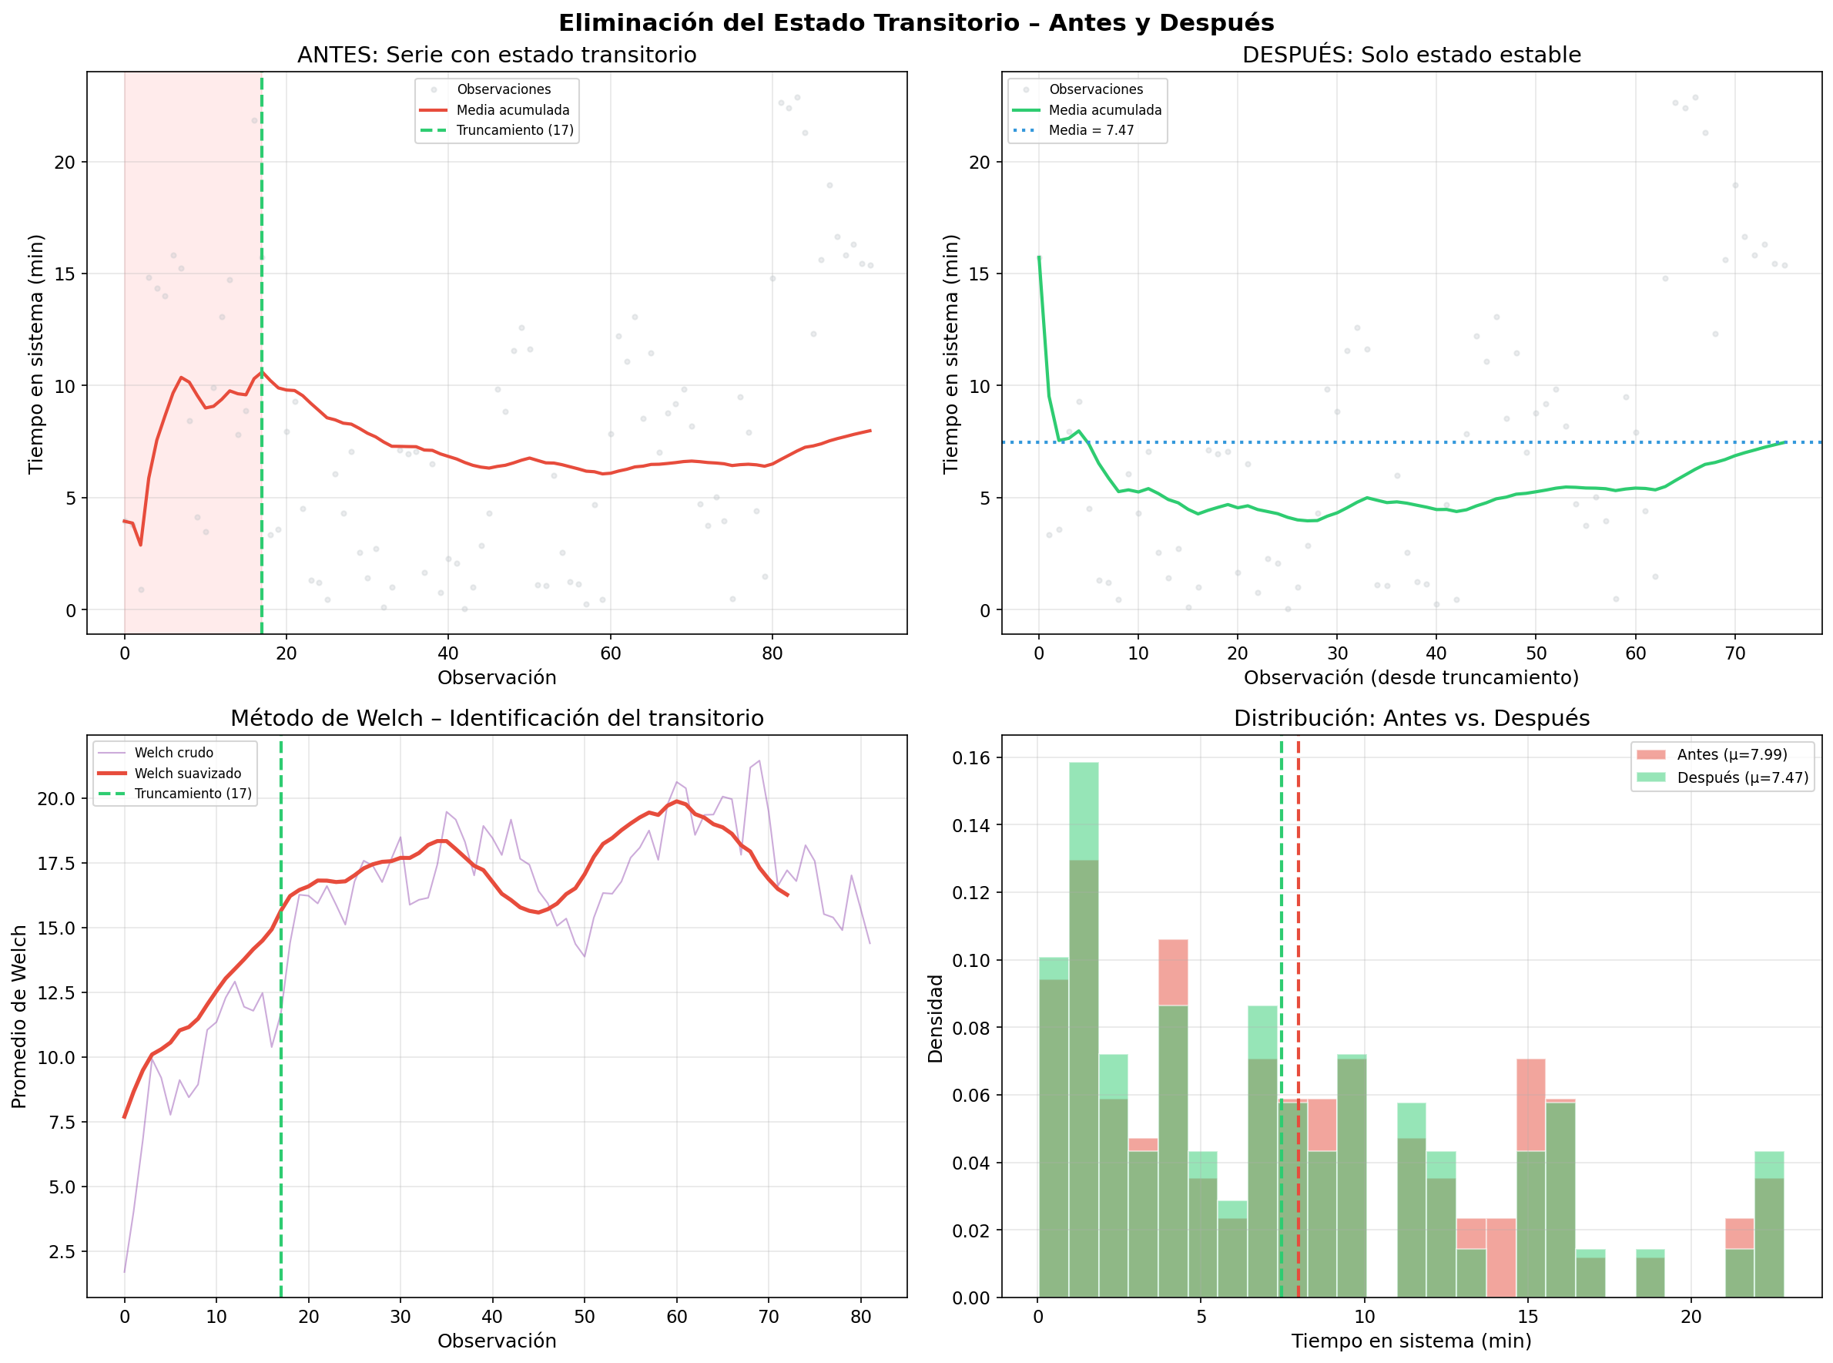
Figura 7. Eliminación del estado transitorio. Superior izquierda: serie completa con zona transitoria. Superior derecha: solo estado estable. Inferior izquierda: método de Welch. Inferior derecha: histogramas antes y después.

3.7 Resumen General
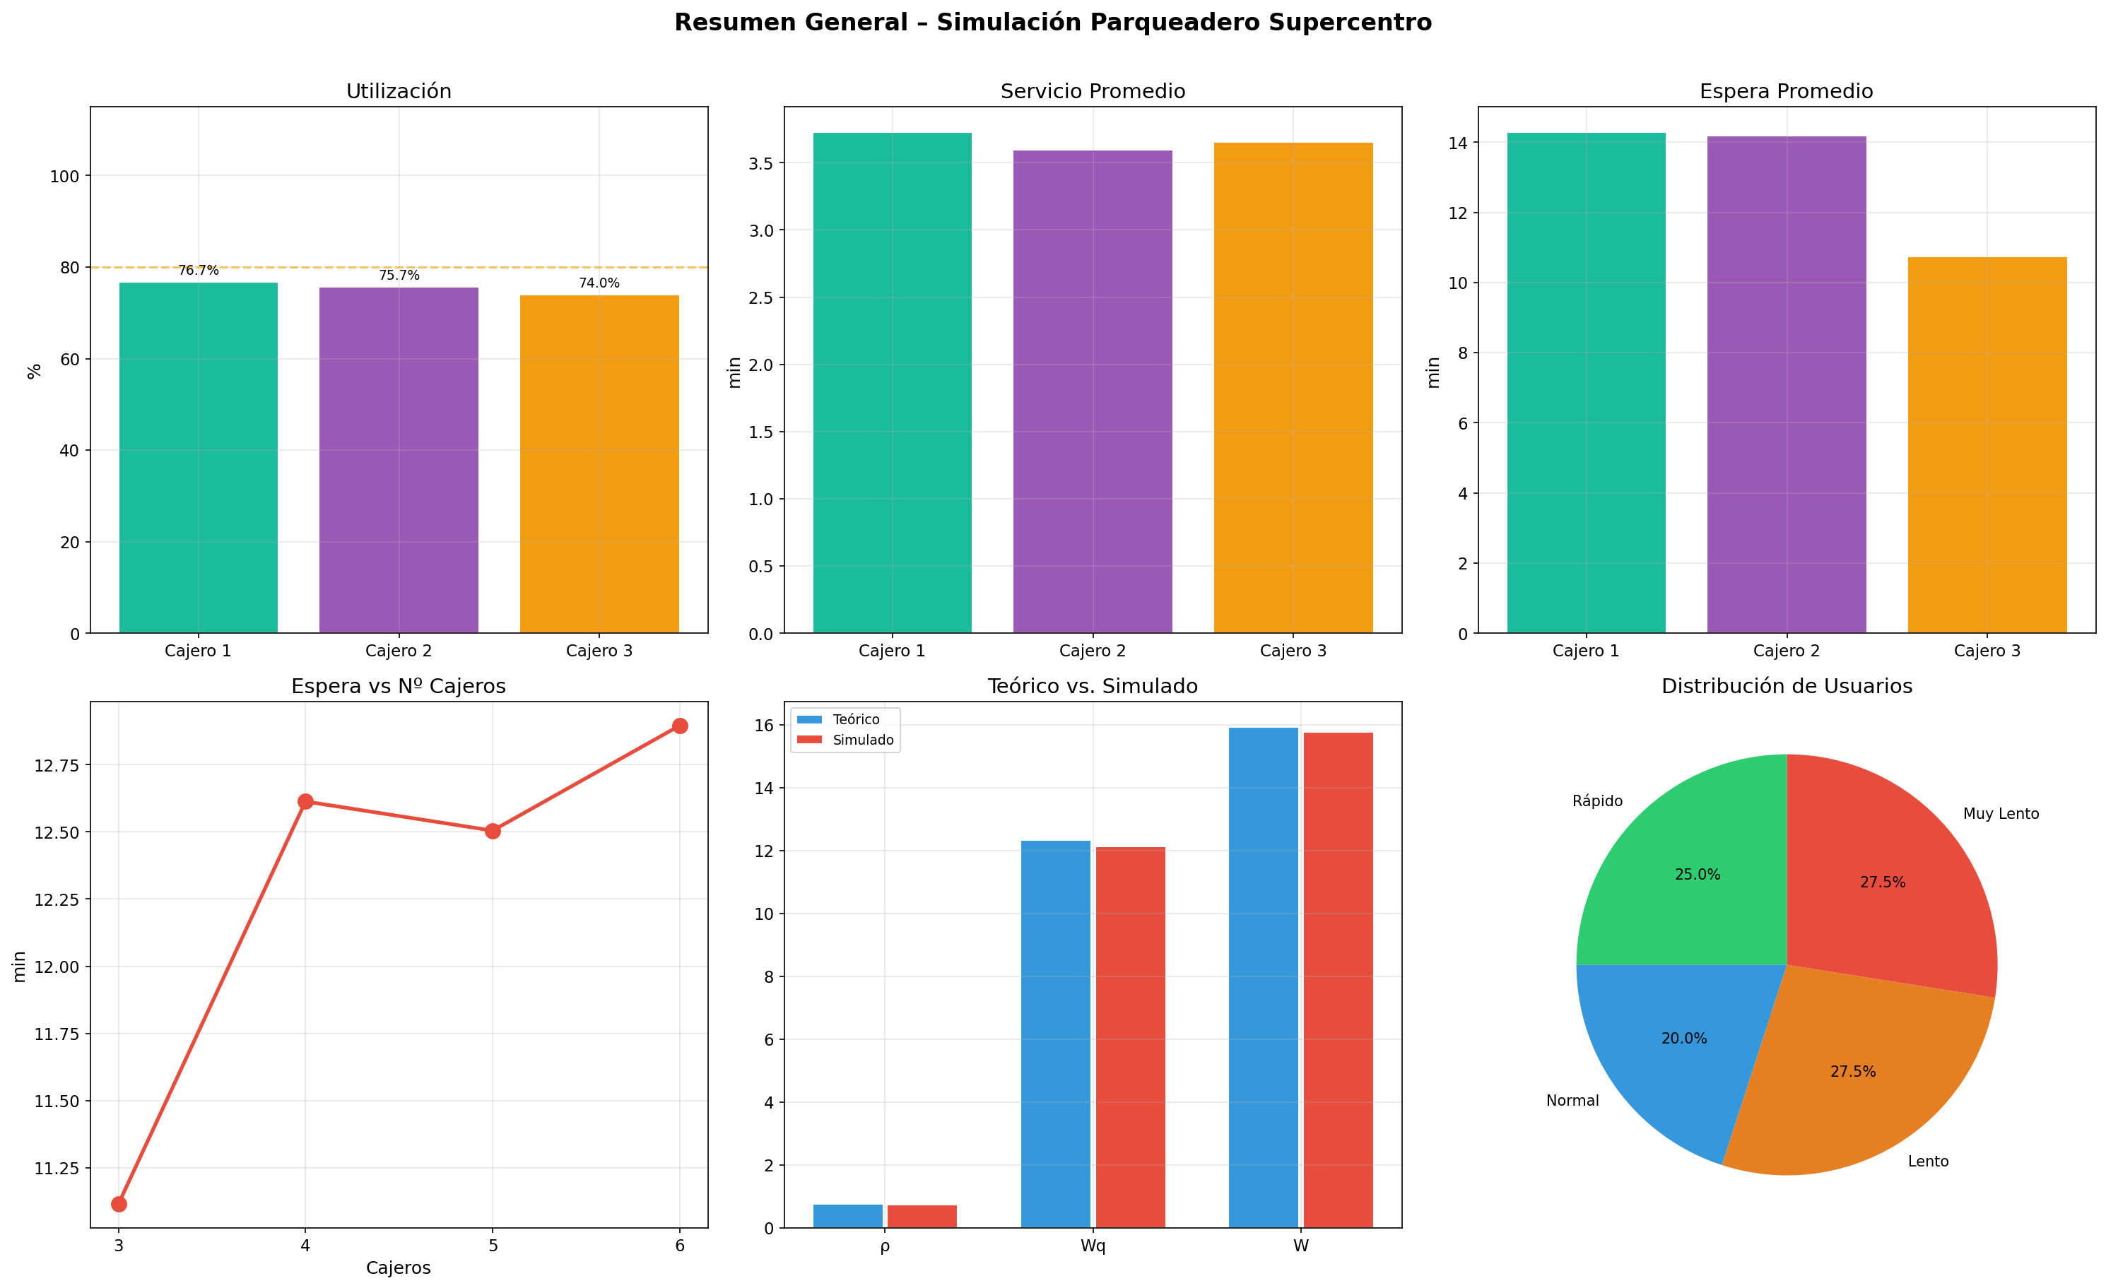
Figura 8. Panel resumen de los principales resultados de la simulación.

4. Conclusiones
1. Estado estable: El modelo alcanza el estado estable después de aproximadamente 19 réplicas, lo que confirma que la técnica del promedio acumulado es efectiva para determinar el número mínimo de corridas necesarias.
2. Desempeño de los cajeros: Los tres cajeros presentan un rendimiento similar, con una utilización promedio del 74.6% al 76.7%. El Cajero 2 muestra el menor tiempo de servicio promedio (3.60 min), mientras que el Cajero 1 presenta el mayor (3.73 min). Estas diferencias son producto de la variabilidad aleatoria en la composición de tipos de usuario.
3. Distribución de usuarios: La simulación reproduce fielmente las proporciones teóricas: 24.9% rápidos, 20.0% normales, 27.6% lentos y 27.6% muy lentos, validando la correcta implementación.
4. Suficiencia de 3 cajeros: Con una utilización del 74.6%, los tres cajeros son suficientes para la operación normal. Sin embargo, el percentil 95 de espera (aproximadamente 40 min) indica que los usuarios lentos y muy lentos pueden experimentar tiempos prolongados. Se recomienda implementar un carril expreso para usuarios rápidos/normales, considerar un 4to cajero de reserva para horas pico y mejorar la señalización de los cajeros.
5. Verificación del modelo: Los errores entre valores teóricos y simulados son menores al 4%, confirmando la correcta implementación. El proceso de V&V demuestra que el modelo es confiable para la toma de decisiones.
6. Estado transitorio: El truncamiento en la observación 17 permite obtener estimaciones más precisas del comportamiento en régimen permanente, eliminando el sesgo inicial cuando las colas están vacías.

Referencias
- Banks, J., Carson, J. S., Nelson, B. L., & Nicol, D. M. (2014). Discrete-Event System Simulation (5a ed.). Pearson.
- Law, A. M. (2015). Simulation Modeling and Analysis (5a ed.). McGraw-Hill.
- Gross, D., Shortle, J. F., Thompson, J. M., & Harris, C. M. (2008). Fundamentals of Queueing Theory (4a ed.). Wiley.

